 | Production écrite | Niveau :  4ème année

Je regarde les images et je produis un récit.
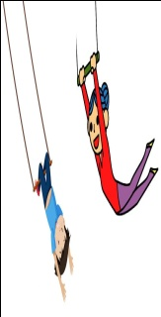
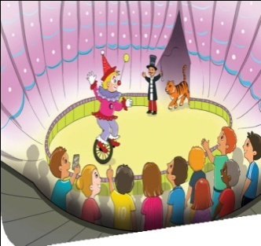
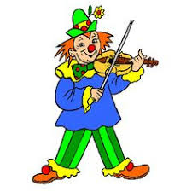
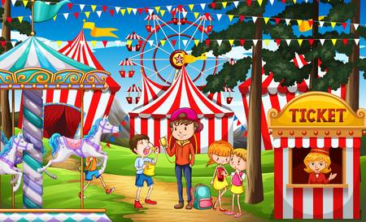

………………………………………………………………………………………………………………………………………………………………………………………………………………………………………………………………………………………………………………………………………………………………………………………………………………………………
………………………………………………………………………………………………………………………………………………………………………………………………………………
………………………………………………………………………………………………………………………………………………………………………………………………………………………………………………………………………………………………………………………………………………………………………………………………………………………………
………………………………………………………………………………………………………………………………………………………………………………………………………………

 | Production écrite  La correction | Niveau :  4ème année

Je regarde les images et je produis un récit.

Ce soir, la famille Driss décide d’aller au cirque pour se distraire (se détendre, se délasser, s’amuser) et oublier le stress et les fatigues des études et du travail.
Les lumières s’éteignent et le spectacle commence. Le jongleur lance les balles dans l’air .Il les attrape et les relance aussitôt. Les musiciens jouent un air rythmé. Puis, les trapézistes présentent des numéros drôles à l’aide des balançoires suspendues très haut. Le public est muet d’admiration. Les enfants attendent avec impatience les clowns. C’est le numéro le plus amusant. Deux clowns arrivent. Ils sont bien maquillés (déguisés). Ils portent des vêtements larges de toutes les couleurs. Dédé est mal habillé et maladroit .Il déforme les mots. Lulu est sage(prudent, habile) et bien habillé. Les deux clowns font des farces (comédies) Ils font rire les spectateurs (observateurs / le public). L’un des deux se penche (s’incline, se courbe) vers son violon. Tout le monde se met à rire, car en se penchant, son large pantalon à carreaux s’est déchiré. Il se met à pleurer. De grosses larmes toutes rouges coulent de ses yeux. Alors son ami agite un foulard rouge pour lui consoler (soulager/ calmer).Ils s’amusent aussi à exploser des ballons multicolores .Le public rit de plus en plus.
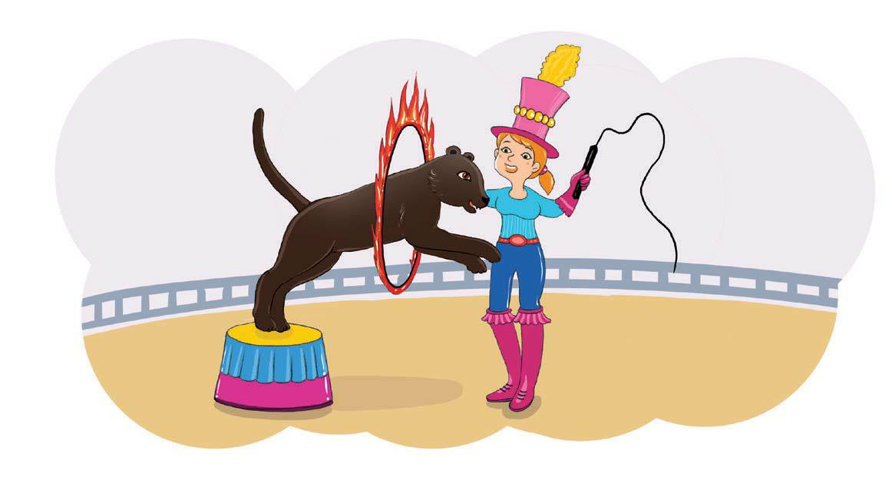
Les enfants se sentent transportés vers un monde merveilleux. Quelle bonne soirée ! La famille passe deux heures très agréables. Elle est bien amusée.

